# **CHƯƠNG 2: CƠ SỞ LÝ THUYẾT VÀ CÔNG CỤ SỬ DỤNG**



## **2.1. Cơ sở lý thuyết**

### **Phân tích và thiết kế hướng đối tượng UML**

Phân tích thiết kế hướng đối tượng (OOAD): phân tích xem hệ thống gồm những đối tượng nào trong trong hệ thống và chúng tương tác, liên kết với nhau như thế nào, từ việc mô tả được tất cả các đối tượng và sự tương tác của chúng sẽ giúp chúng ta hiểu rõ về hệ thống và cài đặt được nó. Ưu điểm của phân tích thiết kế hướng đối tượng: gần gũi với thế giới thực, dễ tái sử dụng, có thể thừa kế từ đó làm giảm chi phí và tính mở cao, hệ thống đáng tin cậy hơn. Nhược điểm: phức tạp, khó theo dõi luồng dữ liệu hơn phân tích thiết kế hệ thống hướng chức năng.

UML(Unified Modeling Language): Ngôn ngữ mô hình hóa thống nhất, là ngôn ngữ dùng để đặc tả, trực quan hóa và tư liệu hóa phần mềm hướng đối tượng.

* I
  + ***Các quan sát (góc nhìn, view)*** theo các phương diện khác nhau của hệ thống cần phân tích, thiết kế. Dựa vào các quan sát để thiết lập kiến trúc cho hệ thống cần phát triển. Có năm loại quan sát: quan sát theo ca sử dụng, quan sát logic, quan sát thành phần, quan sát tương tranh và quan sát triển khai:

- Quan sát các ca sử dụng ( Usecase View): Mô tả các chức năng, nhiệm vụ của hệ thống. Quan sát này thể hiện mọi yêu cầu của hệ thống.

- Quan sát Logic (Logical View) biểu diễn cách tổ chức logic của các lớp và các quan hệ của chúng với nhau. Nó mô tả cấu trúc tĩnh của các lớp, đối tượng và sự liên hệ của chúng thể hiện mối liên kết động thông qua sự trao đổi các thông điệp.

- Quan sát thành phần (Component View) xác định các mô đun vật lý hay tệp mã chương trình và sự liên hệ giữa chúng để tổ chức thành hệ thống phần mềm.

- Quan sát tiến trình (Process view) biểu diễn sự phân chia các luồng thực hiện công việc, các lớp đối tượng cho các tiến trình và sự đồng bộ giữa các luồng trong hệ thống.

- Quan sát triển khai( Deployment view) mô tả sự phân bổ tài nguyên và nhiệm vụ trong hệ thống. Nó liên quan đến các tầng kiến trúc của phần mềm.

* **Biểu đồ (Diagram) là**: đồ thị biểu diễn đồ họa về tập các phần tử trong mô hình và mối quan hệ của chúng. Biểu đồ chứa đựng các nội dung của các quan sát dưới các góc độ khác nhau, một thành phần của hệ thống có thể xuất hiện trong một hay nhiều biểu đồ, có 9 loại biểu đồ khác nhau và được sử dụng kết hợp với nhau trong các trường hợp để cung cấp tất cả các hướng nhìn của một hệ thống:
* Biểu đồ ca *sử dụng (Usecase diagram)* mô tả sự tương tác giữa các tác nhân ngoài và hệ thống thông qua các ca sử dụng.
* Biểu đồ lớp *(Class diagram):* mô tả cấu trúc tĩnh, mô tả mô hình khái niệm bao gồm các lớp đối tượng và các mối quan hệ của chúng trong hệ thống hướng đối tượng.
* *Biểu đồ đối tượng (Object diagram):* là một phiên bản của biểu đồ lớp và thường cũng sử dụng các ký hiệu như biểu đồ lớp
* Biểu đồ trình tự (Sequence diagram) thể hiện sự tương tác của các đối tượng với nhau.
* Biểu đồ cộng tác (Collaboration diagram) tương tự như biểu đồ trình tự nhưng nhấn mạnh vào sự tương tác của các đối tượng trên cơ sở cộng tác với nhau bằng cách trao đổi các thông điệp để thực hiện các yêu cầu theo ngữ cảnh công việc.
* Biểu đồ trạng thái (State diagram): thể hiện chu kỳ hoạt động của các đối tượng, của các hệ thống con và của cả hệ thống.
* Biểu đồ hành động (*Activity diagram)* chỉ ra dòng hoạt động của hệ thống.
* Biểu đồ thành phần *(Component diagram)* chỉ ra cấu trúc vật lý của các thành phần trong hệ thống.
* *Biểu đồ triển khai (Deployment Diagram)* chỉ ra cách bố trí vật lý các thành phần theo kiến trúc được thiết kế của hệ thống.
* ***Các mối quan hệ (Relationship)***
  + ***Hiện thực hoá (Realization):*** là quan hệ ngữ nghĩa giữa giao diện và lớp.
  + ***Phụ thuộc (Dependency):*** là quan hệ ngữ nghĩa giữa hai phần tử, trong đó sự thay đổi của một tử sẽ tác động đến ngữ nghĩa của phần tử phụ thuộc.
  + ***Kế thừa (Generalization):***  là quan hệ mô tả sự khái quát hoá mà trong đó một số đối tượng cụ thể (của lớp con) sẽ được kế thừa các thuộc tính, các phương thức của các đối tượng tổng quát (lớp cơ sở).
  + ***Kết hợp (Association)*** là quan hệ cấu trúc xác định mối liên kết giữa các lớp đối tượng.
* **Các sự vật (Các phần tử mô hình/ model element):** Các khái niệm được sử dụng trong các biểu đồ được gọi là các phần tử mô hình, thể hiện các khái niệm hướng đối tượng quen thuộc. Một phần tử mô hình thường được sử dụng trong nhiều biểu đồ khác nhau, nhưng nó luôn luôn có chỉ một ý nghĩa và một kí hiệu.
  + 1. **Cơ sở lý thuyết về cơ sở dữ liệu**

## **2.1. Hệ quản trị cơ sở dữ liệu MySQL**

## Là hệ quản trị cơ sở dữ liệu tự do nguồn mở phổ biến nhất thê giới và được các nhà phát triển rất ưa chuộng trong quá trình phát triển ứng dụng. Vì MySQL là cơ sở dữ liệu tốc độ cao, ổn định và dễ sử dụng, có tính khả chuyển, hoạt động trên nhiều hệ điều hành cung cấp một hệ thống lớn các hàm tiện ích rất mạnh. Với tốc đọ và tính bảo mật cao, MySQL rất thích hợp cho các ứng dụng có cơ sở dữ liệu trên internet. Người dùng có thể tải MySQL miễn phí từ trang chủ. MySQL có nhiều phiên bản cho các hệ điều hành khác nhau: phiên bản Win32 cho các hệ điều hành dòng Windows, Linux, Mac OS X, Unix, FreeBSD, NetBSD, Novell NetWare, Solaris,…

* MySQL là một trong những ví dụ rất cơ bản về Hệ Quản trị Cơ sở dữ liệu quan hệ sử dụng Ngôn ngữ truy vẫn có cấu trúc (SQL).
* MySQL được sử dụng cho việc bổ trợ NodeJS, PHP, Perl, và nhiều ngôn ngữ khác, làm nơi lưu trữ những thông tin trên các trang web viết bằng NodeJS, PHP, Perl,…

## **2.2. Công cụ sử dụng**

## **2.2.1. Công cụ sử dụng lập trình**

***2.2.1.1. Tìm hiểu chương trình tạo máy chủ Xampp.***

**Xampp** là chương trình tạo máy chủ Web ([Web Server](https://vi.wikipedia.org/w/index.php?title=Web_Server&action=edit&redlink=1)) được tích hợp sẵn [Apache](https://vi.wikipedia.org/wiki/Apache_(HTTP)), [PHP](https://vi.wikipedia.org/wiki/PHP), [MySQL](https://vi.wikipedia.org/wiki/MySQL), [FTP Server](https://vi.wikipedia.org/w/index.php?title=FTP_Server&action=edit&redlink=1), [Mail Server](https://vi.wikipedia.org/w/index.php?title=Mail_Server&action=edit&redlink=1) và các công cụ như [phpMyAdmin](https://vi.wikipedia.org/wiki/PhpMyAdmin). Không như Appserv, Xampp có chương trình quản lý khá tiện lợi, cho phép chủ động bật tắt hoặc khởi động lại các dịch vụ máy chủ bất kỳ lúc nào.[[2]](https://vi.wikipedia.org/wiki/XAMPP#cite_note-2)

**Xampp** là một mã nguồn mở máy chủ web đa nền được phát triển bởi [Apache Friends](https://www.apachefriends.org/index.html), bao gồm chủ yếu là [Apache HTTP Server](https://vi.wikipedia.org/wiki/Apache_HTTP_Server), MariaDB database, và interpreters dành cho những đối tượng sử dụng ngôn ngữ PHP và Perl. Xampp là viết tắt của [Cross-Platform](https://vi.wikipedia.org/wiki/%C4%90a_n%E1%BB%81n_t%E1%BA%A3ng) (đa nền tảng-X), [Apache](https://vi.wikipedia.org/wiki/Apache_(HTTP)) (A), MariaDB (M), [PHP](https://vi.wikipedia.org/wiki/PHP) (P) và [Perl](https://vi.wikipedia.org/wiki/Perl) (P). Nó phân bố [Apache](https://vi.wikipedia.org/wiki/Apache_(HTTP)) nhẹ và đơn giản, khiến các lập trình viên có thể dễ dàng tạo ra máy chủ web local để kiểm tra và triển khai trang web của mình. Tất cả mọi thứ cần cho phát triển một trang web - Apache (ứng dụng máy chủ), Cơ sở dữ liệu (MariaDB) và ngôn ngữ lập trình (PHP) được gói gọn trong 1 tệp. Xampp cũng là 1 đa nền tảng vì nó có thể chạy tốt trên cả [Linux](https://vi.wikipedia.org/wiki/Linux), Windows và Mac. Hầu hết việc triển khai máy chủ web thực tế đều sử dụng cùng thành phần như XAMPP nên rất dễ dàng để chuyển từ máy chủ local sang máy chủ online.

***2.2.1.2. Phần mềm Sublime Text 3***

**Sublime Text** là [trình soạn thảo mã nguồn](https://en.wikipedia.org/wiki/Source_code_editor)[đa nền tảng](https://en.wikipedia.org/wiki/Cross-platform)[độc quyền](https://en.wikipedia.org/wiki/Proprietary_software) với [giao diện lập trình ứng dụng](https://en.wikipedia.org/wiki/Application_programming_interface)[Python](https://en.wikipedia.org/wiki/Python_(programming_language)) (API). Nó thực sự hỗ trợ nhiều [ngôn ngữ lập trình](https://en.wikipedia.org/wiki/Programming_languages) và [ngôn ngữ](https://en.wikipedia.org/wiki/Programming_languages)[đánh dấu](https://en.wikipedia.org/wiki/Markup_languages) , và người dùng có thể thêm các chức năng bằng các [plugin](https://en.wikipedia.org/wiki/Plugins) , thường được xây dựng bởi cộng đồng và được duy trì theo [giấy phép phần mềm miễn phí](https://en.wikipedia.org/wiki/Free_software_licenses).

Sublime Text 3 là một text editor khá mới, tuy miễn phí mà mạnh mẽ, hỗ trợ rất nhiều tính năng thú vị. Các điểm mạnh của Sublime Text có thể kể đến như:

* Miễn phí (thực ra là bản unregistered, thỉnh thoảng hiện sẽ ra pop-up thông báo bạn đang dùng thử và nhắc bạn mua bản chính thức nhưng bạn có thể bỏ qua và tiếp tục sử dụng).
* Nhẹ, khởi động nhanh, tốn ít tài nguyên.
* Nhiều tính năng hữu ích như chỉnh sửa tại nhiều vị trí một lúc, soạn thảo toàn màn hình, soạn thảo với layout nhiều cột…
* Hỗ trợ nhiều plugin mạnh mẽ bởi cộng đồng developer đông đảo.
* Giao diện đơn giản, tinh tế, có sẵn và hỗ trợ cài đặt nhiều theme. … Bài viết này sẽ giới thiệu đến bạn 1 số plugins hỗ trợ và tăng năng suất code như emmet, bootstrap Snippets, bootstrap autocomplete, color picker….

## ***2.2.1.3. Ngôn ngữ lập trình PHP***

Là một ngôn ngữ lập trình cho phép các lập trình viên web tạo các nội dung động mà tương tác với Database. PHP là ngôn ngữ lập trình kịch bản viết cho máy chủ mà được nhúng trong HTML. Nó được sử dụng để quản lý nội dụng động, Database, Session tracking, …Nó được tích hợp với một số Database thông dụng như MySQL, PostgreSQL, Oracle, Sybase, Informix, và Microsoft SQL Server.

PHP thực thi rất tuyệt vời, đặc biệt khi được biên dịch như là một Apache Module trên Unix side. MySQL Server, khi được khởi động, thực thi các truy vấn phức tạp với các tập hợp kết quả khổng lồ trong thời gian Record-setting. PHP hỗ trợ một số lượng rộng rãi các giao thức lớn như POP3, IMAP, và LDAP. PHP4 bổ sung sự hỗ trợ cho Java và các cấu trúc đối tượng phân phối (COM và CORBA).

Cú pháp PHP là giống C. PHP thực hiện các hàm hệ thống, ví dụ: từ các file trên một hệ thống, nó có thể tạo, mở, đọc, ghi và đóng chúng. PHP có thể xử lý các form, ví dụ: thu thập dữ liệu từ file, lưu dữ liệu vào một file, thông qua email bạn có thể gửi dữ liệu, trả về dữ liệu tới người dùng. Bạn có thể thêm, xóa, sửa đổi các phần tử bên trong Database của bạn thông qua PHP. Truy cập các biến Cookie và thiết lập Cookie. Sử dụng PHP, bạn có thể hạn chế người dùng truy cập vào một số trang trong Website của bạn. Nó có thể mật mã hóa dữ liệu.

## ***2.2.1.4. HTML và CSS***

HTML là từ viết tắt của HyperText Markup Language, nghĩa là ngôn ngữ đánh dấu siêu văn bản. HTML mô tả cấu trúc của các trang Web sử dụng các phần tử. HTML đánh dấu là các khối xây dựng của các trang HTML. Các phần tử HTML được biểu diễn bằng thẻ. Thẻ HTML ghi nhãn các nội dung như 'tiêu đề', 'đoạn' , 'bảng', v.v. Trình duyệt không hiển thị các thẻ HTML, nhưng sử dụng chúng để hiển thị nội dung của trang.

* ***Các thẻ trong HTML:***

Các trang HTML được quy định bằng các thẻ tag. Những thẻ này được chứa trong các dấu ngoặc đơn dạng: **<tên thẻ>**. Trừ một vài thẻ đặc biệt, hầu hết các thẻ cơ bản đều có các thẻ đóng tương ứng với nó. Ví dụ, thẻ **<html>** có thẻ đóng tương ứng là **</html>,**thẻ **<body>** có thẻ đóng tương ứng là **</body>** … Bảng 1.1 là các mẫu thẻ tag thường gặp trong HTML.

Bảng 1.1. Các mẫu thẻ thường gặp trong HTML

|  |  |
| --- | --- |
| **Tag** | **Giải thích** |
| <!DOCTYPE…> | Còn gọi là thẻ khai báo một tài liệu HTML. Thẻ này xác định loại tài liệu và phiên bản HTML. |
| <html> | Thẻ này chứa đựng các tài liệu HTML đầy đủ. Ở đầu trang sẽ xuất hiện các thẻ **<head>, </head>** và thân tài liệu là các thẻ **<body>, </body>** . |
| <head> | Thẻ này đại diện cho đầu trang tài liệu mà có thể giữ các thẻ HTML như <title>, <link> … |
| <title> | Thẻ **<title>** được sử dụng trong thẻ <head> chỉ tiêu đề tài liệu. |
| <body> | Thẻ này đại diện cho thân tài liệu và giữ các thẻ như <h1>, <div>, <p> … |
| <h1> | Thẻ tag này đại diện cho các tiêu đề trang. |
| <p> | Thẻ tag này đại diện cho định dạng các đoạn văn trong trang web. |

**CSS:** là viết tắt của Cascading Style Sheets. CSS mô tả cách các phần tử HTML được hiển thị trên màn hình, giấy hoặc trong các phương tiện khác. CSS tiết kiệm rất nhiều công sức. Nó có thể kiểm soát bố trí của nhiều trang web cùng một lúc. Bảng định kiểu bên ngoài được lưu trữ trong các tệp CSS.

## ***2.2.1.5. Bootstrap***

- CSS là viết tắt của Cascading Style Sheets. Đây là một ngôn style sheet được sử dụng để mô tả giao diện và định dạng của một tài liệu viết bằng ngôn ngữ đánh dấu (markup). CSS cung cấp một tính năng bổ sung cho HTML. CSS thường được sử dụng với HTML để thay đổi phong cách của trang web và giao diện người dùng. Ngôn ngữ này cũng có thể được sử dụng với bất kỳ loại tài liệu XML nào bao gồm cả XML đơn giản, SVG và XUL.

- CSS được sử dụng cùng với HTML và JavaScript trong hầu hết các trang web để tạo giao diện người dùng cho các ứng dụng web và giao diện người dùng cho nhiều ứng dụng di động.

* Bootstrap là một framework front-end miễn phí để phát triển web nhanh hơn và dễ dàng hơn.
* Bootstrap bao gồm các mẫu thiết kế dựa trên HTML và CSS cho kiểu chữ, biểu mẫu, nút, bảng, điều hướng, modals, băng chuyền hình ảnh và nhiều plugin khác, cũng như các plugin JavaScript tùy chọn.
* Bootstrap cũng cung cấp cho bạn khả năng dễ dàng tạo ra các thiết kế đáp ứng.
* Ưu điểm của Bootstrap:
* Rất dễ để sử dụng: Nó đơn giản vì nó được base trên HTML, CSS và Javascript chỉ cẩn có kiến thức cơ bản về 3 cái đó là có thể sử dụng bootstrap tốt.
* Responsive: Bootstrap xây dựng sẵn reponsive css trên các thiết bị Iphones, tablets, và desktops. Tính năng này khiến cho người dùng tiết kiệm được rất nhiều thời gian trong việc tạo ra một website thân thiện với các thiết bị điện tử, thiết bị cầm tay.
* Tương thích với trình duyệt: Nó tương thích với tất cả các trình duyệt (Chrome, Firefox, Internet Explorer, Safari, and Opera). Tuy nhiên, với IE browser, Bootstrap chỉ hỗ trợ từ IE9 trở lên. Điều này vô cùng dễ hiểu vì IE8 không support HTML5 và CSS3.

***2.2.1.6. Mô hình sử dụng lập trình MVC***

MVC là viết tắt của Model – View – Controller. Là một kiến trúc phần mềm hay mô hình thiết kế được sử dụng trong kỹ thuật phần mềm. Đây là mô hình phân bố source code thành 3 phần, mỗi thành phần có một nhiệm vụ riêng biệt và độc lập với các thành phần khác.

*) Các thành phần trong mô hình MVC

2.2.1.6.1: Model:

Đây là thành phần chứa tất cả các nghiệp vụ logic, phương thức xử lý, truy xuất database, đối tượng mô tả dữ liệu như các Class, hàm xử lý…

b, View: Không dung các ký hiệu b, cho đề mục

Đảm nhận việc hiển thị thông tin, tương tác với người dùng, nơi chứa tất cả các đối tượng GUI như textbox, images… là tập hợp các form hoặc các file HTML.

c, Controller Không dung các ký hiệu c, cho đề mục

Giữ nhiệm vụ nhận điều hướng các yêu cầu từ người dùng và gọi đúng những phương thức xử lý chúng… Chẳng hạn thành phần này sẽ nhận request từ url và form để thao tác trực tiếp với Model.

*) Ưu, nhược điểm của mô hình MVC

### a, Ưu điểm MVC Không dung các ký hiệu a, cho đề mục

* Trình tự xử lý rất rõ ràng
* Mô hình MVC quy hoạch các class/function vào các thành phần riêng biêt**Controller - Model - View**, việc đó làm cho quá trình phát triển - quản lý - vận hành - bảo trì web diễn ra thuận lợi hơn, tạo ra được các chức năng chuyên biệt hoá đồng thời kiểm soát được luồng xử lý.
* Tạo mô hình chuẩn cho dự án, khi người có chuyên môn ngoài dự án tiếp cận với dự án dễ dàng hơn.
* Mô hình đơn giản, dễ hiểu, xử lý những nghiệp vụ đơn giản, và dễ dàng triển khai với các dự án nhỏ.

### b, Nhược điểm mô hình MVC Không dung các ký hiệu b, cho đề mục

* Đối với các dự án có tính phức tạp cao thì mô hình MVC trở nên không khả dụng.

### **2.2.3. Công cụ vẽ biểu đồ UML - Rational Rose**

Rational Rose là phần mềm công cụ mạnh hỗ trợ phân tích, thiết kế hệ thống phần mềm theo đối tượng. Nó giúp ta mô hình hóa hệ thống trước khi viết mã chương trình.

Rational Rose hỗ trợ cho mô hình cho việc làm mô hình doanh nghiệp, giúp bạn hiểu được hệ thống cảu mô hình doanh nghiệp. Giúp chúng ta phân tích hệ thống và làm cho chúng ta có thể thiết kế được mô hình.

**Ưu điểm:** Cung cấp nhiều tính năng

* Mô hình hướng đối tượng.
* Cung cấp cho UML, COM, OMT, và Brooch ’93 - những ngôn ngữ mô hình hóa.
* Kiểm tra ngữ nghĩa.
* Hỗ trợ phát sinh mã cho một số ngôn ngữ.

## Nhược điểm:

* Phải căn chỉnh nhiều cho mô hình được đẹp.
* Trong bản free không hỗ trợ phát sinh mã cho một số ngôn ngữ.
* Không lùi về những bước trước đã làm.
* Dung lượng khá nặng.

# **CHƯƠNG 3: PHÂN TÍCH VÀ THIẾT KẾ HỆ THỐNG THÔNG TIN**



## ***3.1.Khảo sát hệ thống***

### ***3.1.1.*Thu thập thông tin về một số đặc sản miền Bắc**

**Phương pháp thu thập dữ liệu:** Thu thập qua bạn bè, người thân, đến trực tiếp khảo sát, thông qua mạng Internet, sách báo…

**Danh sách một số đặc sản của các tỉnh thành Miền Bắc**

|  |  |  |  |  |
| --- | --- | --- | --- | --- |
| TT | Tỉnh, TP | Tên đặc sản | Mô tả | Ảnh minh họa |
| 1 | Hà Nội | Bưởi Diễn | Bưởi Diễn là một đặc sản nguyên chất Hà Nội vì bưởi này chỉ có ở phú Diễn mới tạo ra được. Loại quả này xưa kia thường được dùng để tiến vua, nay đã khá phổ biến với mọi người. |  |
| Cốm | Cốm Hà Nội là một món ăn đặc sản không thể thiếu khi đến Hà Nội. Những hạt cốm xanh trong lá sen thoang thoảng mùi hương đồng gió nội. |  |
| Ô mai | Ô mai là một món ăn vô cùng tinh tế của người Hà Nội. Ô mai khá đa dạng với các vị chua, cay, mặn, ngọt…… | Káº¿t quáº£ hÃ¬nh áº£nh cho Ã´ mai |
| Bánh chè lam | Bánh chè lam được coi như là một món quà gắn liền với vùng quê Bắc Bộ, về với làng cổ Đường Lâm bạn có thể được thưởng thức vị ngon tuyệt vời của vị bánh này. | ~~https://www.theessenceofvietnam.com/wp-content/uploads/2019/01/che-lam.jpg~~ |
| Trà sen Hồ Tây | Trà sen được xem là một món đặc trưng của Hà Nội được làm quà biếu rất ý nghĩa. | ~~https://www.theessenceofvietnam.com/wp-content/uploads/2019/01/dac-san-ha-noi-lam-qua3.jpg~~ |
| Lạc rang húng lìu Bà Triệu | Lạc rang 176 Bà Triệu, thương hiệu cụ Vân là một địa chỉ khá là tiếng tăm khi ai muốn ăn lạc rang đặc sản ở đất thị thành. | ~~https://www.theessenceofvietnam.com/wp-content/uploads/2019/01/dac-san-ha-noi-lam-qua-1.jpg~~ |
| 2 | Phú Thọ | Bánh tai | Món bánh tai là một món ăn được ưa chuộng bởi nhiều người dân ở Phú Thọ, sở dĩ nó được gọi là bánh tai vì hình dáng chiếc bánh cong cong như cái tai heo. | ~~Đặc sản Phú Thọ~~ |
| Thịt chua | Thịt chua Thanh Sơn là món ăn đặc sản của dân tộc Mường, chúng được chế biến từ thịt lợn sạch qua các khâu ướp thính tạo nên độ ngon của thịt. | ~~Đặc sản thịt chua Phú Thọ~~ |
| Bưởi Đoan Hùng | Là loại bưởi được trồng tại Đoan Hùng đặc biệt là xã Chi Đám và Bằng Luân, tép bưởi trắng, mềm, ngọt nước, thơm ngất ngây. | ~~Bưởi Đoan Hùng~~ |
| Cơm nắm lá cọ | Cơm nắm lá cọ được chế biến từ gạo nấu chín.sau đó được nắm tròn lăn kĩ, sau đó được lăn qua với là cọ non để giữ hương của là cọ. | com nam la co |
| Xáo chuối | Là một món ăn được truyền từ đời này qua đời khác và được ăn trong những dịp lễ quan trọng như dịp cưới hỏi, lễ tết. | ~~Xáo chuối~~ |
| 3 | Thái Nguyên | Chè búp Tân Cương | Đây là một món đặc sản vô cùng nổi tiếng, nó đã trở thành một món quà vô cùng quý giá cho mỗi du khách. Ai từng thưởng thức vị trà này hẳn sẽ rất khó quên hương vị của nó. |  |
| Cơm lam Định Hóa | Là cơm được nấu trong ống nứa mang hương vị của đất trời khi ăn kết hợp với muối vừng sẽ tạo sự đậm đà khó quên. |  |
| Tôm cuốn Thừa Lâm | Là món đặc trưng trong mỗi dịp lễ tết vùng này, tôm được kết hợp cuốn với rau thơm và một số nguyên liệu khác làm tăng vị ngon của tôm. | ~~http://image.laodong.com.vn/uploaded/ctvkhampha/2016_02_29/9_utcf.jpg~~ |
| Bánh Cóoc Mò | Là một món ăn truyền thống từ một vùng dân tộc ngừi Tày, bánh được gói bằng lá chuối và có hình chóp, bánh có vị đậm và thơm của mùi nếp hương. | ~~http://image.laodong.com.vn/uploaded/ctvkhampha/2016_02_29/10_tzda.jpg~~ |
|  |  |  |
| 4 | Tuyên Quang | Cam sành Hàm Yên | Cam sành đã được trồng từ lâu trên đất Hàm Yên và đã trở thành thương hiệu nổi tiếng của huyện, cam được trồng trên núi cao, khí hậu mát mẻ, cho vị ngọt mát và giá trị dinh dưỡng cao. | ~~8-mon-dac-san-lam-say-long-nguoi-cua-tuyen-quang~~ |
| Bánh nếp nhân trứng kiến | Đây là món ăn dân dã và độc đáo của những ngôi nhà sàn của người Tày, bánh có vị thơm ngon của nếp, vị ngậy béo của nhân trứng kiến quyện lẫ hành và thì là. | ~~8-mon-dac-san-lam-say-long-nguoi-cua-tuyen-quang-1~~ |
| Ngô nếp Soi Lâm | Là loại ngô từng được chọn là quà tiến vua, bắp ngô nhỏ, bẹ mỏng, lõi nhỏ đặc, ngô luộc lên hạt trong và bóng, ăn dẻo mang vị ngọt thanh. | ~~8-mon-dac-san-lam-say-long-nguoi-cua-tuyen-quang-3~~ |
| Bánh gai Chiêm Hóa | Bánh đưuọc làm từ gạo nếp cái hoa vàng chọn lọc làm với nhân đỗ, khi ăn chúng ta sẽ cảm nhận được vị ngọt thanh của những chiếc bánh hòa quyện vào nhau tạo nên hương vị rất riêng. | ~~8-mon-dac-san-lam-say-long-nguoi-cua-tuyen-quang-5~~ |

### ***3.1.2.Các thông tin cơ bản cửa hàng.***

* **Tên cửa hàng:** Quà đặc sản miền Bắc
* **Địa Chỉ:** 572 Lạc Long Quân, Quận Tây Hồ, Hà Nội.
* **Điện thoại:** 091 558 70 29
* **Lĩnh vực kinh doanh:** Buôn bán, phân phối các sản phẩm đặc sản miền Bắc.
* **Cách thức hoạt động:** Hiện tại “ Quà đặc sản miền Bắc” buôn bán trực tiếp tại địa điểm cố định, khách hàng đến địa chỉ để trực tiếp mua hàng.
* **Hệ thống cũ:** Hệ thống thủ công bằng sức người, chưa áp dụng hệ thống thông tin, quảng bá chủ yếu thông qua Facebook có địa chỉ website: “<https://www.facebook.com/pg/dacsanmienbac/posts/?ref=page_internal>” hay qua website của Foody “<https://www.foody.vn/ha-noi/qua-dac-san-mien-bac/album-tong-hop>”
* **Cơ cấu tổ chức:** Gồm một chủ cửa hàng (quản lý), hai nhân viên kinh doanh, bán hàng.

### ***3.1.3.Khảo sát về phương thức làm việc của cửa hàng***

#### *\*)Quy trình mua – bán giữa khách và cửa hàng*

Hình 3.1Quy trình mua bán giữa khách hàng và cửa hàng

### ***3.1.4. Đánh giá hệ thống cũ***

**Nhược điểm :**

* Hệ thống cũ chưa áp dụng công nghệ thông tin vào xử lý gây ra hao phí sức lao động.
* Làm cho cả khách hàng và cửa hàng gặp khó khăn trong quá trình mua bán sản phẩm và các vấn đề liên quan (vấn đề giao hàng, vấn đề hàng còn hay hết v..v).
* Chưa chuyên nghiệp trong kinh doanh.
* Chưa tạo đươc cầu nối giữa khách hàng và cửa hàng.
* Làm giảm cơ hội hợp tác giữa khách hàng và cửa hàng.
* Chưa đa dạng được các đặc sản từ các tỉnh miền Bắc

### ***3.1.5.Yêu cầu về hệ thống mới***

Bảng 3.1 : Yêu Cầu Về Hệ Thống Mới

|  |  |
| --- | --- |
| **STT** | **YÊU CẦU** |
| 1 | * **Trang chủ**   + Trình bày thân thiện.   + Hiển thị các chức năng nổi bật của cửa hàng.   + Hiển thị thông tin của cửa hàng (Số điện thoại, địa chỉ liên hệ)   + Các chức năng của Website (Tìm kiếm, lọc đặc sản theo các tỉnh v..v).   + Đơn giản, định hướng, giúp người dùng dễ sử dụng. |
| 2 | * **Trang giới thiệu sản phẩm**   + Trình bày thân thiện.   + Trình bày các thông về sản phẩm (Tên, hãng, hình ảnh giới thiệu của đặc sản các tỉnh, giá đặc sản).   + Sắp xếp, phân loại sản phẩm theo yêu cầu. |
| 3 | * **Trang chi tiết sản phẩm**   + Trình bày thân thiện, dễ sử dụng.   + Thông tin đầy đủ, tất cả các thông về sản phẩm.   + Thông tin đầy đủ về phương thức thanh toán, giá đặc sản.   + Chứa chức năng mua hàng (giỏ hàng) |
| 4 | * **Module tìm kiếm**   + Tìm kiếm theo tên đặc sản.   + Tìm kiếm theo giá sản phẩm. |
| 5 | * **Giỏ hàng**   + Tên sản phẩm.   + Số lượng sản phẩm.   + Số Tiền cần thanh toán.   + Phương thức thanh toán.   + Thời gian, phương thức thực thi đơn hàng. |
| 6 | * **Trang phản hồi, tiếp nhận ý kiến của người dùng.**   + Thông tin về người phản hồi và ý kiến phản hồi. |
| 7 | * **Mua hàng** * Khách hàng có một tài khoản để mua hàng.. |
| 8 | * **Trang quản trị**   + Quản lý tài khoản nhân viên.   + Quản lý loại đặc sản theo các tỉnh.   + Quản lý đơn hàng.   + Tìm kiếm.   + Quản lý bài viết. |

## **3.2. Phân tích thiết kế hệ thống**

Các tác nhân chính của hệ thống bao gồm:

Quản lý: thực hiện các chức năng như quản lý thông tin đặc sản, quản lý đặt hàng, quản lý thống kê, quản lý bài viết,quản lý thông tin kho. Để thực hiện chức năng này quản lý phải đăng nhập.

Khách hàng: có thể thực hiện các chức năng như tìm kiếm sản phẩm, xem thông tin chi tiết của sản phẩm, đặt hàng và thanh toán, tìm kiếm và xem các bài viết, kiến thức được chia sẻ trên website.

**Chức năng Quản lý**

Bảng 2.3. Bảng chức năng của Admin

| **Mục** | **Tên chức năng** | **Mô tả** |
| --- | --- | --- |
| 1 | Đăng nhập | Admin nhập email và password vào form đăng nhập hệ thống. Kiểm tra hợp lệ trùng với dữ liệu có sẵn thì hệ thống sẽ cho phép đăng nhập để thực hiện các chức năng trong hệ thống. |
| 2 | Quản lý nhân viên | Quản lý thông tin nhân viên |
| 3 | Quản lý thông tin sản phẩm đặc sản | Quản lý thông tin về các sản phẩm đặc sản trong hệ thống. |
| 4 | Quản lý phản hồi | Quản lý phản hồi từ khách hàng |
| 5 | Quản lý thông tin kho | Quản lý mọi thông tin của kho |
| 6 | Quản lý bài viết( tin tức) | Quản lý các bài viết, kiến thức được chia sẻ trên website. |

**Chức năng của** **khách hàng**

Bảng 2.4. Bảng chức năng của khách hàng

| **Mục** | **Tên chức năng** | **Mô tả** |
| --- | --- | --- |
| 1 | Tìm kiếm thông tin | Tìm kiếm nhanh về thông tin sản phẩm, bài viết. |
| 2 | Xem thông tin sản phẩm, bài viết | Khách hàng có thể xem những thông tin chi tiết của sản phẩm, bài viết được đăng trên website khi click vào xem chi tiết của sản phẩm hoặc bài viết. |
| 3 | Đặt hàng và thanh toán | Cho phép khách hàng có thể chọn đặt mua những sản phẩm mong muốn và gửi thông tin thanh toán sản phẩm. |

**Chức năng của nhân viên**

Bảng 2.4. Bảng chức năng của nhân viên

| **Mục** | **Tên chức năng** | **Mô tả** |
| --- | --- | --- |
| 1 | Đăng nhập | Admin nhập email và password vào form đăng nhập hệ thống. Kiểm tra hợp lệ trùng với dữ liệu có sẵn thì hệ thống sẽ cho phép đăng nhập để thực hiện các chức năng trong hệ thống. |
| 2 | Quản lý thống kê | Quản lý thống kê các sản phẩm thu chi |
| 3 | Quản lý thông tin sản đặc sản | Quản lý thông tin về các sản phẩm đặc sản trong hệ thống. |
| 4 | Quản lý thông tin kho | Update thông tin kho |
| 5 | Quản lý bài viết | Quản lý các bài viết, kiến thức được chia sẻ trên website. |

**3.2.1. Biểu đồ use case tổng quát**

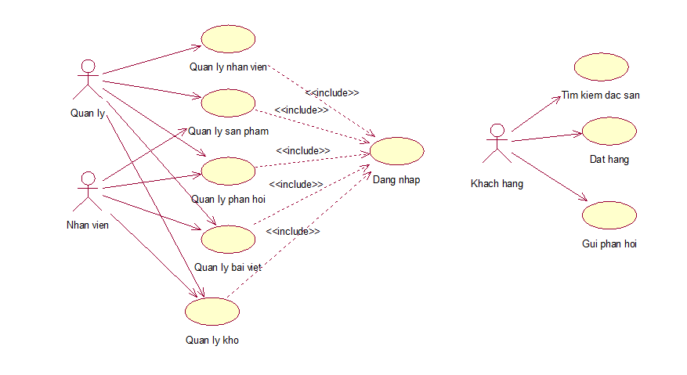

**3.2.2. Use case đăng nhập**

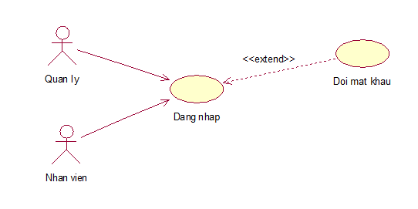

* Mô tả chung: Usecase cho phép quản lý, nhân viên đăng nhập vào hệ thống.
* Luồng sự kiện
* Luồng sự kiện chính:

|  |  |
| --- | --- |
| Hành động tác nhân | Phản ứng của website |
| 1. Người dùng chọn chức năng đăng nhập.  3. Nhập thông tin tài khoản đăng nhập (username, password).  4. Gửi thông tin đăng nhập tới hệ thống. | 2. Hiển thị Form đăng nhập.  5. Kiểm tra thông tin đăng nhập, nếu đúng thì cho phép truy cập ,sai thì thông báo lỗi và yêu cầu nhập lại thông tin. |

* Luồng sự kiện phụ: Nếu trong dòng sự kiện chính tác nhân nhập sai dữ liệu thì hệ thống sẽ báo lỗi. Tác nhân có thể quay về đầu dòng sự kiện hoặc hủy bỏ đăng nhập, kết thúc usecase.

Biểu đồ trình tự:

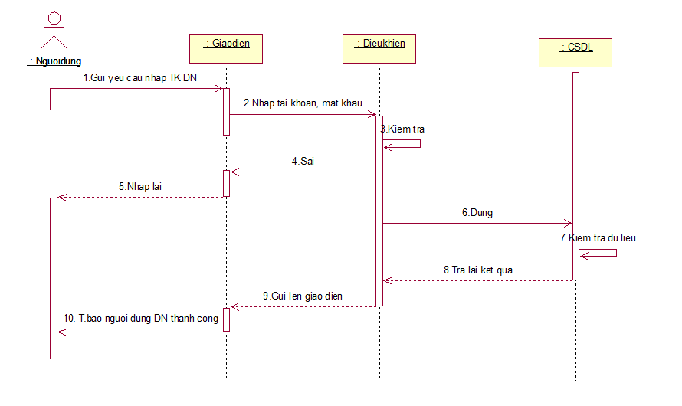

Biểu đồ hoạt động:

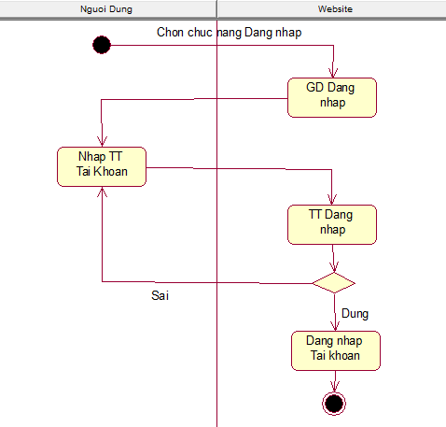

**3.2.3. Use case quản lý nhân viên**

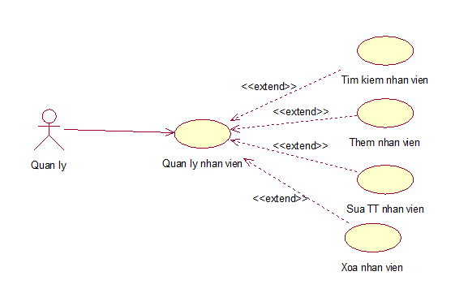

* Tác nhân: quản lý
* Mục đích: Quản lý tài khoản của các nhân viên.
* Mô tả chung: Usecase này cho phép Quản lý quản trị được các nhân viên của mình.
* Luồng sư kiên:
* Luồng sự kiện chính:

|  |  |
| --- | --- |
| Hành động tác nhân | Phản ứng của hệ thống |
| 1. Người dùng chọn chức năng quản lý tài khoản.  3. Chọn hình thức cập nhật thông tin cá nhân tài khoản. | 1. Hiển thị giao diện “Tài khoản” người sử dụng. Yêu cầu chọn chức năng (thêm, xóa, sửa thông tin).   4. Kiểm tra và cập nhập vào CSDL, lưu thông tin. |

* Luồng sự kiện phụ: Nếu nhập vào “trống” hoặc có ký tự đặc biệt thì hệ thống thông báo lỗi. Tác nhân có thể quay lại dòng sự kiện hoặc hủy bỏ, kết thúc usecase.
  + 1. **Use case quản lý thông tin sản phẩm đặc sản:**

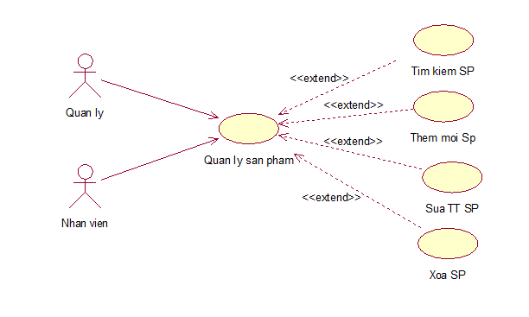

* Tác nhân: Quản lý, Nhân viên
* Mục đích: cập nhật thông tin đặc sản
* Mô tả chung: nhân viên cập nhật thông tin đặc sản , quản lý kiểm tra thông tin mặt hàng
* Luồng sự kiện:
* Luồng sự kiện chính:

|  |  |
| --- | --- |
| Hành động tác nhân | Phản ứng của website |
| 1. Nhân viên chọn chức năng quản lý thông tin đặc sản.  3. Nhập hình thức cập nhật thông tin đặc sản (thêm, sửa, xóa thông tin). | 2. Hiển thị giao diện cập nhật thông tin đặc sản.    4. Kiểm tra thông tin vừa nhập.  5. Cập nhật lại CSDL nông sản và thông báo.  6. Hiển thị kết quả. |

* Luồng sự kiện phụ: Nếu trong dòng sự kiện chính, tác nhân nhập sai thông tin đặc sản thì hệ thống sẽ yêu cầu nhập lại.
  + 1. **Use case quản lý bài viết**

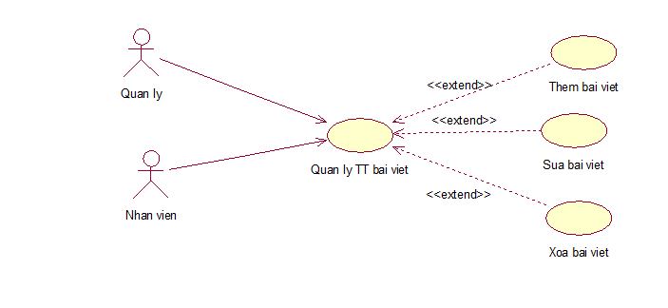

* Tác nhân: Quản lý, Nhân viên
* Mục đích: Quản lý thông tin bài viết.
* Mô tả chung: nhân viên cập nhật thông tin bài viết, quản lý kiểm tra thông tin thông tin bài viết
* Luồng sự kiện:
* Luồng sự kiện chính:

|  |  |
| --- | --- |
| Hành động tác nhân | Phản ứng của website |
| 1. Nhân viên chọn chức năng quản lý thông tin bài viết  3. Nhập hình thức cập nhật thông tin đặc sản (thêm, sửa, xóa bài viết). | 2. Hiển thị giao diện cập nhật thông tin thông tin bài viết.    4. Kiểm tra thông tin vừa nhập.  5. Cập nhật lại CSDL đặc sản và thông báo.  6. Hiển thị kết quả. |

* Luồng sự kiện phụ: Nếu trong dòng sự kiện chính, tác nhân nhập sai thông tin đặc sản thì hệ thống sẽ yêu cầu nhập lại.

Biểu đồ trình tự:

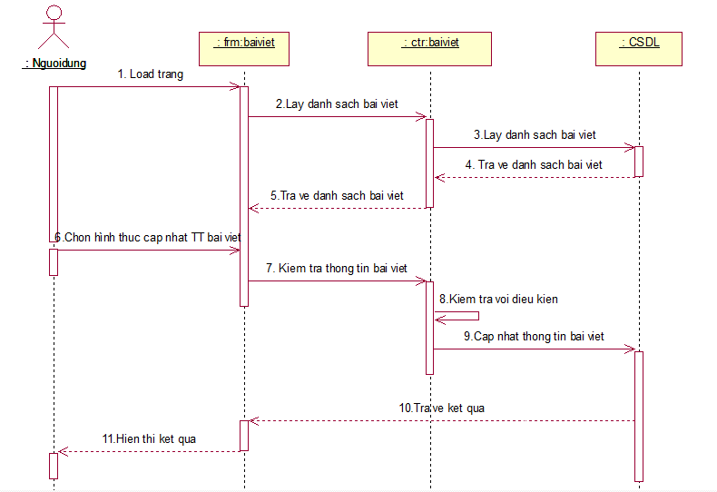

* + 1. **Use case quản lý kho**

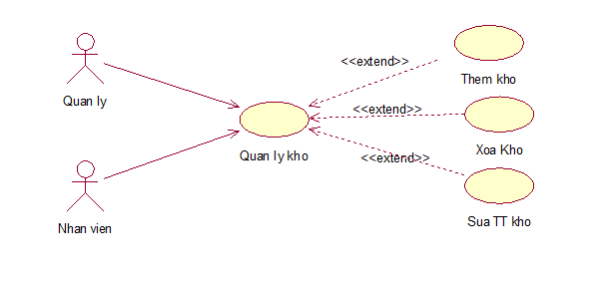

* Tác nhân: Nhân viên, Quản lý.

**3.2.7. Quản Lý phản hồi:**

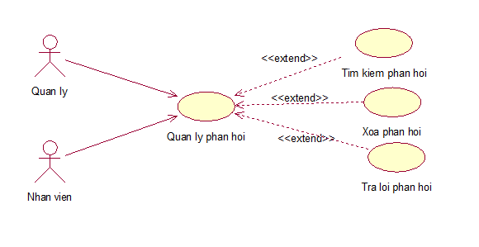

* Tác nhân: Nhân viên, Quản lý.
* Mục đích: Nhân viên và quản lý phản hồi từ phía khách hàng
* Mô tả chung: Nhân viên hoặc quản lý có thể tìm kiếm, xóa hay trả lời các phản hồi từ phía khách hàng.
* Luồng sư kiên:
* Luồng sự kiện chính:

|  |  |
| --- | --- |
| Hành động tác nhân | Phản ứng của hệ thống |
| 1. Người dùng chọn chức năng quản lý phản hồi.  3. Chọn hình thức cập nhật thông tin phản hồi. | 2. Hiển thị giao diện “Danh sách các phản hồi ”. Yêu cầu chọn chức năng (tìm kiếm, xóa, trả lời các phản hồi ).  4. Kiểm tra và cập nhập vào CSDL, lưu thông tin. |

* Luồng sự kiện phụ: Nếu nhập vào “trống” hoặc có ký tự đặc biệt thì hệ thống thông báo lỗi. Tác nhân có thể quay lại dòng sự kiện hoặc hủy bỏ, kết thúc usecase.
* Mục đích: Nhân viên và quản lý quản trị thông tin kho.
* Mô tả chung: Nhân viên hoặc quản lý thêm mới kho, sửa, xóa thông tin các kho.
* Luồng sư kiên:
* Luồng sự kiện chính:

|  |  |
| --- | --- |
| Hành động tác nhân | Phản ứng của hệ thống |
| 1. Người dùng chọn chức năng quản lý kho.  3. Chọn hình thức cập nhật thông tin kho. | 2. Hiển thị giao diện “Danh sách Kho”. Yêu cầu chọn chức năng (thêm,xóa,sửa thông tin kho).  4. Kiểm tra và cập nhập vào CSDL, lưu thông tin. |

* Luồng sự kiện phụ: Nếu nhập vào “trống” hoặc có ký tự đặc biệt thì hệ thống thông báo lỗi. Tác nhân có thể quay lại dòng sự kiện hoặc hủy bỏ, kết thúc usecase.
  + 1. **Use case đơn hàng**

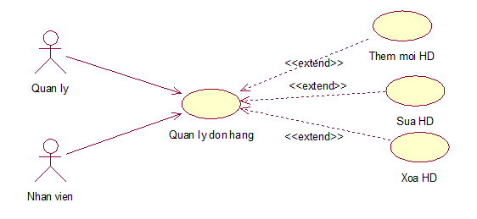

* Tác nhân: Nhân viên, Quản lý.
* Mục đích: Nhân viên và quản lý quản trị đơn hàng
* Mô tả chung: Nhân viên hoặc quản lý thêm mới đơn hàng, sửa, xóa thông tin các đơn hàng.
* Luồng sư kiên:
* Luồng sự kiện chính:

|  |  |
| --- | --- |
| Hành động tác nhân | Phản ứng của hệ thống |
| 1. Người dùng chọn chức năng quản lý đơn hàng.  3. Chọn hình thức cập nhật thông tin kho. | 2. Hiển thị giao diện “Danh sách đơn hàng”. Yêu cầu chọn chức năng (thêm,xóa,sửa thông tin kho).  4. Kiểm tra và cập nhập vào CSDL, lưu thông tin. |

* Luồng sự kiện phụ: Nếu nhập vào “trống” hoặc có ký tự đặc biệt thì hệ thống thông báo lỗi. Tác nhân có thể quay lại dòng sự kiện hoặc hủy bỏ, kết thúc usecase.
  + 1. **Use case tìm kiếm đặc sản.**

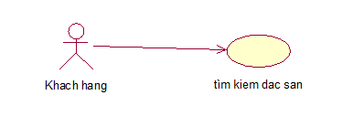

* Tác nhân: Khách hàng
* Mục đích: Tìm kiếm đặc sản.
* Mô tả chung: Usecase này cho phép Khách hàng tìm kiếm thông tin đặc sản để đặt hàng.
* - Luồng sự kiện:
* Luồng sự kiện chính:

|  |  |
| --- | --- |
| Hành động tác nhân | Phản ứng của website |
| 1. Khách hàng nhập thông tin tìm kiếm. | 2. Hệ thống xử lý từ khóa tìm kiếm và kiểm tra trong CSDL.  3. Thông báo và trả về kết quả. |

* Luồng sự kiện phụ:

Nếu không có kết quả tìm kiếm thì hệ thống sẽ thông báo không có kết quả.

* + 1. **Use case Đặt hàng**

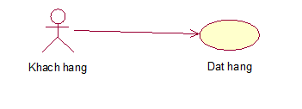

* Tác nhân: Khách hàng.
* Mục đích: Khách hàng đặt đơn hàng đặc sản.
* Mô tả chung: Khách hàng sau khi lựa chọn các đặc sản vào trong giỏ hàng sẽ có lựa chọn chức năng đặt đơn hàng.
* Luồng sự kiện:
* Luồng sự kiện chính:

|  |  |
| --- | --- |
| Hành động tác nhân | Phản ứng của website |
| 1. Tác nhân chọn chức năng giỏ hàng. .Tác nhân chọn chức năng đặt hàng. | 2.Chuyển sang giao diện giỏ hàng.  4. Hệ thống thống báo và lưu thông tin đơn hàng vào CSDL. |

* Luồng sự kiện phụ: nếu thông báo lỗi hệ thống, khách hàng liên hệ cửa hàng bằng số điện thoại để xin tư vấn.